Mécanique sur table à coussin d’air

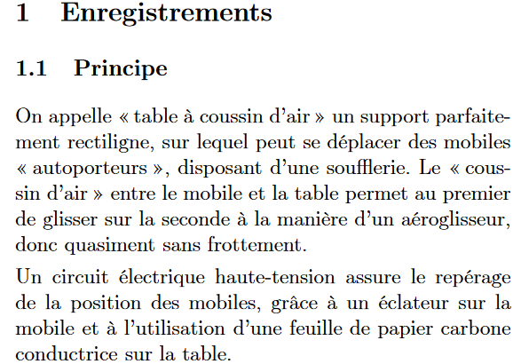

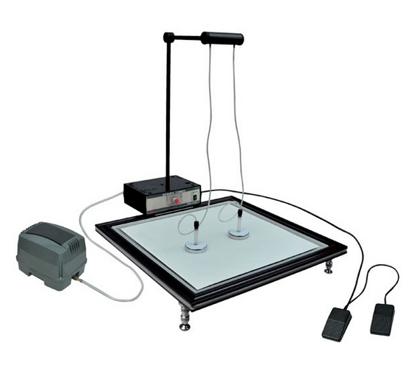

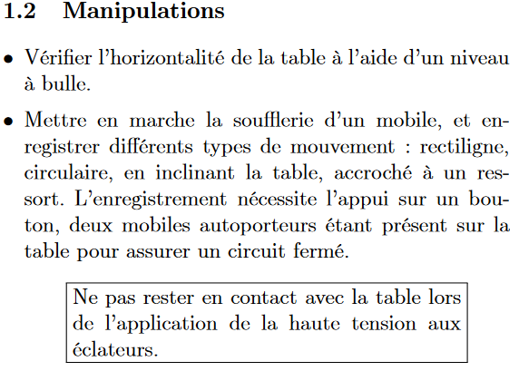

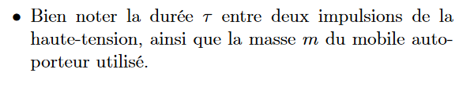

**1.3 Questions**

* Comment varie la vitesse d’un mobile lancé avec une vitesse initiale sur la table horizontale ?

* Comment varie la vitesse d’un mobile lâché sans vitesse initiale sur la table inclinée ?